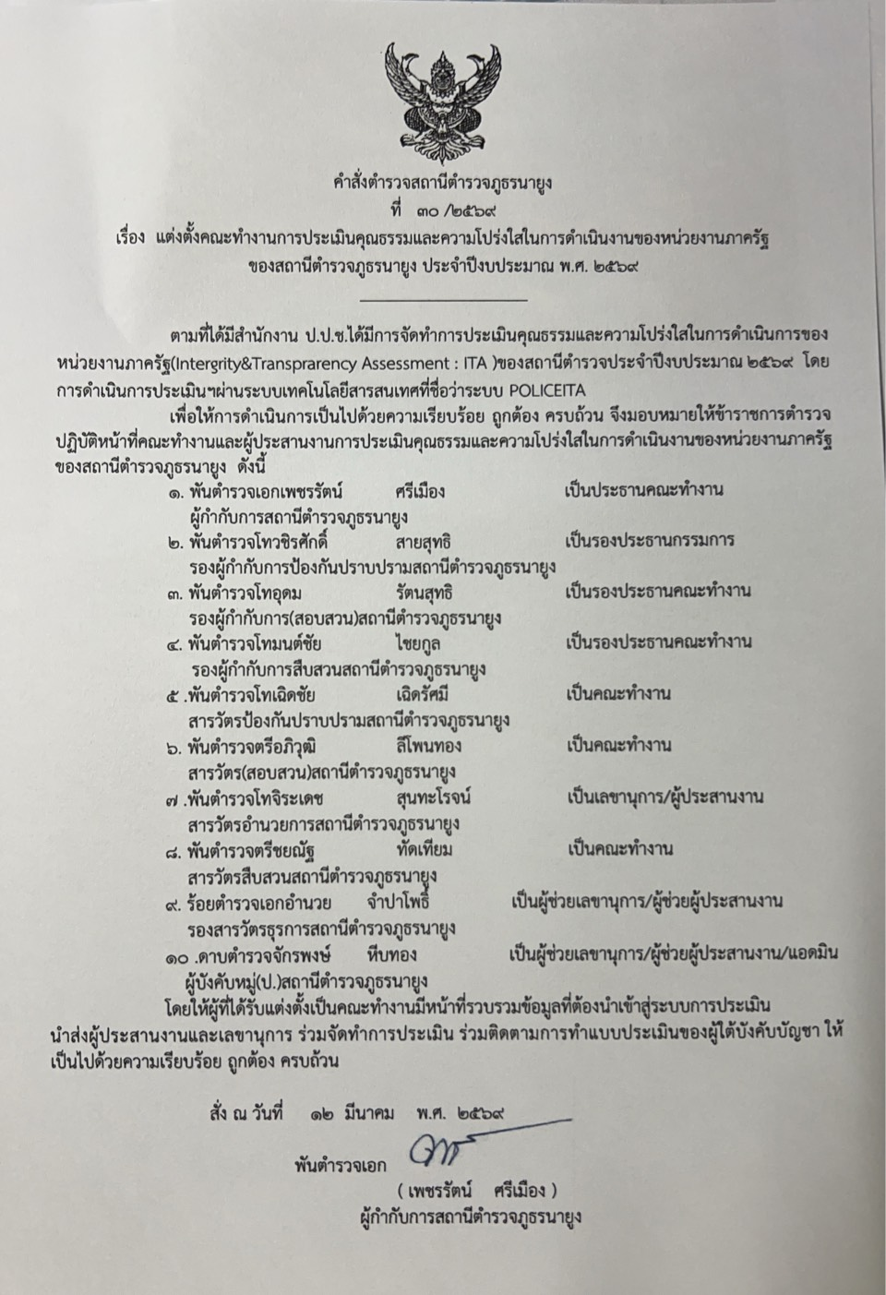

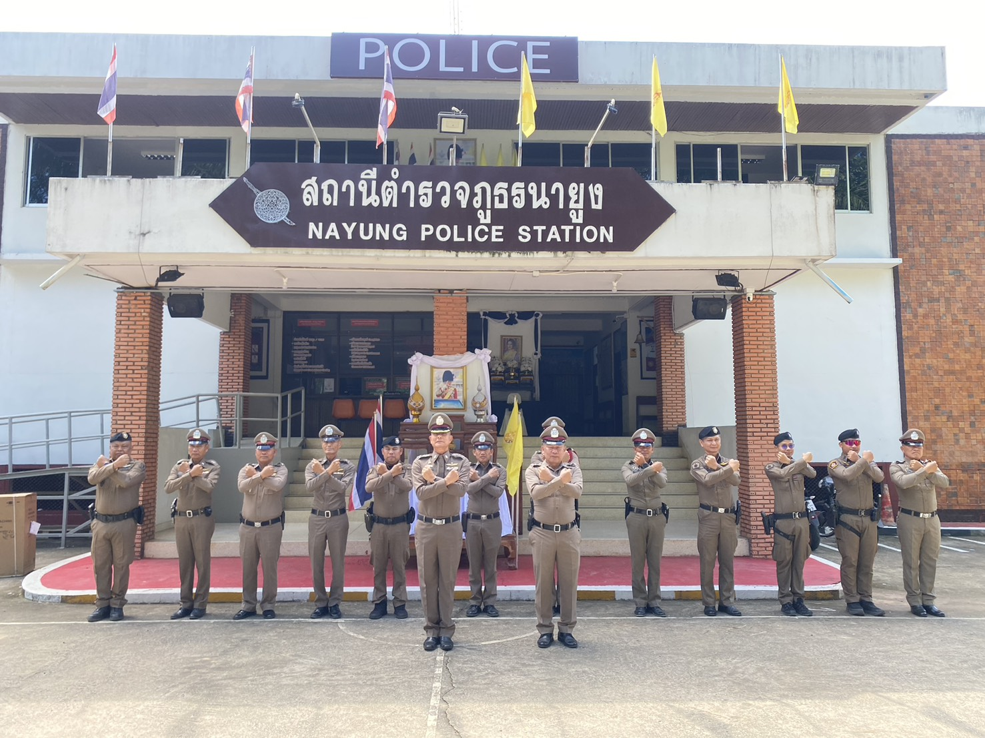




มาตรการยกระดับคุณธรรมและความโปร่งใสภายในหน่วยงาน

ประจำปีงบประมาณ พ.ศ.๒๕๖๙
ของ สถานีตำรวจภูธรนายูง

มาตรการยกระดับคุณธรรมและความโปร่งใสภายในหน่วยงาน ประจำปีงบประมาณ พ.ศ.๒๕๖๙
ของ สถานีตำรวจภูธรนายูง

ตามที่ สำนักงานคณะกรรมการป้องกันและปราบปรามการทุจริตแห่งชาติ ได้ร่วมกับสำนักงานตำรวจแห่งชาติ ในการขยายการประเมินคุณธรรมและความโปร่งใสในการดำเนินงานของหน่วยงานภาครัฐ ( Integrity and Transparency Assessment: ITA) ลงสู่ “สถานีตำรวจประเทศ” ในปีงบประมาณ พ.ศ. 2569 ในฐานะหน่วยงานใน สังกัดของกองบัญชาการตำรวจภูธรภาค 4 สำนักงานตำรวจแห่งชาติ ซึ่งมีภารกิจในการบริการประชาชนในเขตพื้นที่ เพื่อ สะท้อนให้เห็นถึงบทบาทและความสำคัญของการบริหารราชการของสถานีตำรวจ และเกิดกลไกการมีส่วนร่วมและการ ป้องกันการทุจริตในการบริหารราชการในเขตพื้นที่ ควบคู่ไปกับการประเมินคุณธรรมและความโปร่งใสในการดำเนินงาน ของหน่วยงานภาครัฐ (Integrity and Transparency Assessment: ITA) ของส่วนราชการในพื้นที่รับผิดชอบ จึงมีความ จำเป็นอย่างยิ่งที่จะต้องมีการพัฒนาระบบการบริหารราชการ การให้บริการ ให้มีคุณธรรมและความโปร่งใส
สถานีตำรวจภูธรนายูง ได้ดำเนินการเตรียมความพร้อมรับการประเมินคุณธรรมและความโปร่ง ในการ ดำเนินงานของหน่วยงานภาครัฐ (Integrity and Transparency Assessment : ITA) ของสถานีตำรวจประจำปี งบประมาณ พ.ศ.2569 รายละเอียดดังนี้
1. การชี้แจงและให้ข้อมูลเกี่ยวกับการประเมินคุณธรรมและความโปร่งใส ในการดำเนินงานของหน่วยงาน ภาครัฐ (Integrity and Transparency Assessment: ITA) ของสถานีตำรวจ ประจำปีงบประมาณ พ.ศ.2569 แก่เจ้าหน้าที่ตำรวจในหน่วยงาน

สถานีตำรวจภูธรนายูง ได้ดำเนินการประชุมการขับเคลื่อนการประเมินคุณธรรม และ ความ โปร่งใสในการ ดำเนินงานของหน่วยงานภาครัฐ (Integrity and Transparency Assessment: ITA) ของสถานี ตำรวจ ประจำปี งบประมาณ พ.ศ.2569 โดยมี พ.ต.อ.เพชรรัตน์ ศรีเมือง ผกก.สภ.นายูง เป็นประธานในที่ประชุม ซึ่งการประชุม ดังกล่าว มีวัตถุประสงค์ เพื่อแจ้งคำสั่งแต่งตั้งคณะกรรมการขับเคลื่อนการประเมิน คุณธรรมและความโปร่งใสในการดำเนินงาน ของหน่วยงานภาครัฐ (Integrity and Transparency Assessment: ITA) ของสถานีตำรวจสถานีตำรวจภูธรนายูง และทำความเข้าใจ กรอบการประเมินคุณธรรมและความโปร่งใสในการดำเนินงานของ หน่วยงานภาครัฐ ( Integrity and Transparency Assessment: ITA) ของสถานีตำรวจ ประจำปีงบประมาณ พ.ศ. 2569 ประกอบด้วย 3 ประเด็นสำคัญ ได้แก่
- การเปิดเผยข้อมูลสาธารณะ (Open Data Integrity and Transparency Assessment: OIT)
- ให้สถานีตำรวจศึกษาการเข้าใช้ระบบ ITAP พร้อมจัดทำข้อมูลสาธารณะตามแบบฟอร์ม ที่กำหนดลงในระบบ
ดังกล่าว
- แบบวัดการรับรู้ของผู้มีส่วนได้ส่วนเสียภายใน (Internal Integrity and Transparency Assessment: IIT)
- ให้สถานีตำรวจทำความเข้าใจในข้อคำถามและสร้างความตระหนักรู้เกี่ยวกับประเด็นข้อคำถามให้ผู้มีส่วนได้ ส่วน เลียภายในทราบ ก่อนทำการประเมินแบบวัดการรับรู้
- แบบวัดการรับรู้ของผู้มีส่วนได้ส่วนเสียภายนอก (External Integrity and Transparency Assessment: EIT)
- ให้สถานีตำรวจนำช่องทางการเปิดเผยข้อมูลสาธารณะ (OIT) เปิดเผย ณ จุดให้บริการ และพัฒนา การ ให้บริการ เพื่อสร้างความรวดเร็วและความสะดวกให้แก่ประชาชน ก่อนทำการประเมินแบบวัดการรับรู้
สถานีตำรวจภูธรนายูง มีการประชุมเพื่อซักซ้อม และวางแผน เพื่อดำเนินการเกี่ยวกับมาตรการ/ กิจกรรม การ ประเมินคุณธรรมและความโปร่งใส ในการดำเนินงานของหน่วยงานภาครัฐ ( Integrity and Transparency Assessment: ITA) ของสถานีตำรวจภูธรนายูง ประจำปีงบประมาณ พ.ศ.2568 เพื่อให้ ตำรวจในสังกัดรับทราบ และ ร่วม ปฏิบัติตามมาตรการ/กิจกรรม พร้อมทั้งเตรียมความพร้อมในการรับการ ตรวจสอบ จากเจ้าหน้าที่สำนักงาน ป.ป.ช. ในระหว่างการดำเนินการตามมาตรการ/กิจกรรม ได้มีการติดตาม และ รายงานผล รวมทั้งการเผยแพร่ข้อมูล OPEN DATA บนเว็บไซต์ ของสถานีตำรวจภูธรนายูง และมีการ ประชุมเพื่อวางแผน ในการทำงาน มีการกำกับติดตามโดยผู้ กำกับการสถานีตำรวจภูธรนายูง ด้วยทุกครั้ง
สถานีตำรวจภูธรนายูง ได้ดำเนินการศึกษาและวิเคราะห์กรอบการประเมิน และประเด็นที่สถานี ตำรวจภูธรต้อง ปรับปรุงและพัฒนาโดยเร่งด่วน ในการเตรียมความพร้อมรับการประเมินคุณธรรมและความโปร่ง ในการดำเนินงานของ หน่วยงานภาครัฐ (Integrity and Transparency Assessment: ITA) ของสถานีตำรวจ ประจำปีงบประมาณ พ.ศ. 2569 รายละเอียดดังนี้

2. การศึกษาและวิเคราะห์กรอบการประเมิน และประเด็นที่สถานีตำรวจภูธรต้องปรับปรุงและยกระดับการพัฒนา
ตัวชี้วัดการประเมิน ITA | ประเด็นที่ต้องปรับปรุงและยกระดับพัฒนา
แบบวัดการรับรู้ของผู้มีส่วนได้เสียภายใน
1) จากการปฏิบัติหน้าที่ | ๑.มาตรฐานการปฏิบัติหน้าที่ ด้วยความเต็มใจโดยไม่หวังผลตอบแทน มีความเป็นมิตร ไม่เลือกปฏิบัติ เป็นไปตามกรอบระยะเวลา ที่กำหนด  ๒.การปฏิบัติอย่างเหมาะสมต่อผู้ถูกกล่าวหาหรือผู้ต้องหาโดยปราศจากการข่มขู่หรือ ทำร้าย ร่างกาย มีการช่วยเหลือและอำนวยความสะดวกแก่ผู้รับบริการทั่วไปและ ปกป้องคุ้มครองสวัสดิภาพ ทั้งด้านร่างกาย จิตใจ และสุขภาพของเด็กและสตรี ทั้งยัง มีการสื่อสารที่ชัดเจน เข้าใจง่าย ทำให้การบริการ ประชาชนสะดวกและรวดเร็ว  ๓.พฤติกรรมเรียกรับเงิน ทรัพย์สิน หรือผลประโยชน์ต่าง ๆ จากผู้มาติดต่อ เพื่อแลก  กับการให้บริการ รวมถึงการใช้ดุลยพินิจหรือแนะนำ หว่านล้อมเพื่อไม่รับคำร้องทุกข์ จากประชาชนโดยใช้วิธีสอบปากคำแทนหรือเก็บเรื่อง (ดำคดี)
2) การใช้งบประมาณ | ๑.งบประมาณที่ได้รับการจัดสรรและแผนการใช้จ่ายงบประมาณของหน่วยงาน การ จัดซื้อจัดจ้าง/การจัดหา พัสดุ และการตรวจรับพัสดุที่มีความโปร่งใส ตรวจสอบได้ และปราศจากการเอื้อประโยชน์ให้ผู้ประกอบการ รายใดรายหนึ่ง  ๒.การใช้จ่ายงบประมาณของหน่วยงานที่มีกระบวนการและการมอบหมาย ผู้รับผิดชอบ ที่ชัดเจน
3) การใช้อำนาจ | ๑. การไม่เลือกปฏิบัติ มีความเป็นธรรม  ๒. ใช้อำนาจและตำแหน่งหน้าที่ในเชิงลบเพื่อแสวงหาผลประโยชน์ส่วนตน  ๓. การใช้อำนาจของผู้บังคับบัญชาตาม สายงานหรือข้ามสายงานในการสั่งการให้ทำ ธุระส่วนตัวและสั่งการให้ทำในสิ่งที่ผิดระเบียบหรือกฎหมาย  ๔. ระบบการบริหารกำลังพลของหน่วยงานที่มีการประเมินผลบุคลากรและการให้คุณ ให้โทษที่ ชัดเจน ซึ่งนำไปสู่การปฏิบัติได้จริงและเป็นที่ยอมรับของบุคลากร และมีการ  เสนอเลื่อนขั้นเงินเดือนหรือ ค่าตอบแทนด้วยความชอบธรรม โดยปราศจากการเอื้อ ประโยชน์ให้กลุ่มหรือพวกพ้องได้รับประโยชน์หรือ ความดีความชอบเป็นพิเศษ
4) การใช้ ทรั พย์ สิ นของ ราชการ | ๑. ผู้บริหารและเจ้าหน้าที่ตำรวจ ในสถานีตำรวจ มีการนำรถหรือทรัพย์สินที่เป็นของ ราชการหรือของกลางในคดีไปใช้เพื่อประโยชน์ ของตนเองหรือพวกพ้อง  ๒. การวางระบบของสถานีตำรวจในการจัดเก็บรักษาเงินหรือทรัพย์สินของกลาง ใน คดีเพื่อป้องกันไม่ให้ถูกสับเปลี่ยนหรือการไม่นำเข้าระบบ
 | ๓. การจัดเก็บทรัพย์สินหรือสิ่งของที่ได้จาก การรับบริจาค รวมถึงการขออนุญาตอย่าง ถูกต้องในกรณีที่ต้องมีการขอยืมหรือเบิกจ่ายทรัพย์สินของ ราชการไปใช้ปฏิบัติงาน
5) การแก้ ไขปั ญหาการ ทุจริต | ๑. การเป็นตัวอย่างที่ดี ของหัวหน้าสถานีตำรวจในการปฏิบัติงานด้วยความซื่อสัตย์ สุจริต มีคุณธรรม มีความโปร่งใส ไม่ลุแก่อำนาจ การดำเนินการทางวินัยและคดีความ ตามกฎหมายของผู้บังคับบัญชาตามสายงานกับเจ้าหน้าที่ที่มีการใช้ อำนาจในทางที่ ผิด การมีนโยบาย กฎ ระเบียบ  ๒. มาตรการควบคุมเจ้าหน้าที่ตำรวจเพื่อลดโอกาสหรือ ป้องกันไม่ให้เกิดการทุจริต รวมถึงการกำชับ สั่งการ เฝ้าระวัง ป้องกันการทุจริตของผู้บังคับบัญชา ในแต่ละสาย งาน  ๓. การมีกระบวนการจัดการเรื่องร้องเรียนการทุจริต และการมีแนวทางป้องกันและ ปราบปรามการทุจริตของแต่ละสายงานที่ชัดเจน ตลอดจนความสำเร็จในการยับยั้ง การทุจริตของหน่วยงาน
แบบวัดการรับรู้ของผู้มีส่วนได้เสียภายนอก
6) คุณภาพการดำเนินงาน | ๑.การปฏิบัติงานและ ให้บริการของเจ้าหน้าที่ด้วยความเต็มใจ มีการชี้แจงขั้นตอน ปฏิบัติที่ชัดเจน มีการปฏิบัติตามขั้นตอน และระยะเวลาที่กำหนด มีความเท่าเทียมกัน และไม่เลือกปฏิบัติ มีการให้ข้อมูลเกี่ยวกับการดำเนินการ หรือการให้บริการอย่าง ชัดเจน เข้าใจง่าย ครบถ้วน ไม่ปิดบังหรือบิดเบือนข้อมูล และมีการอำนวยความ สะดวก ในการติดตามงานหรือเรื่องที่เคยขอรับบริการ  ๒.ประสบการณ์ด้านการถูกเจ้าหน้าที่ของหน่วยงานที่ติดต่อร้องขอเงิน ของขวัญ ของ รางวัล วัสดุ อุปกรณ์สำนักงาน หรือประโยชน์อื่นๆ ที่สามารถคำนวณเป็นเงินได้ เพื่อ อำนวยความสะดวก หรือแลกเปลี่ยนกับการไม่ถูกดำเนินคดี รวมถึงประสบการณ์ด้าน การถูกเจ้าหน้าที่ตำรวจในสถานีตำรวจที่ติดต่อ กลั่นแกล้งโดยสร้างพยานหลักฐานเท็จ ประวิงเวลาในการทำคดี ทำร้ายร่างกายหรือข่มขู่ให้หวาดกลัว และเอื้อประโยชน์ให้แก่ นักการเมืองหรือผู้มีอิทธิพลจนทำให้เกิดความไม่เป็นธรรมในการดำเนินคดี และการมี พฤติการณ์เป็นคนกลางเสียเองหรือใช้ผู้อื่นเรียกรับเงินหรือผลประโยชน์ในการไกล่  เกลี่ยหรือเรียกร้อง ค่าเสียหายจากผู้กระทำผิดเพื่อช่วยเหลือทางคดี
7)ประสิทธิภาพการสื่อสาร | ๑.การเผยแพร่ คู่มือประชาชนในการขอรับบริการที่เข้าถึงง่ายและเข้าใจง่าย การ เผยแพร่ข้อมูล เอกสาร หลักฐาน ที่ต้องจัดเตรียมในการขอรับบริการต่าง ๆ ที่มีความ ชัดเจน มีการสื่อสารภาพลักษณ์องค์กรที่ทันสมัย และโปร่งใส  ๒.การเผยแพร่ข้อมูลผลการดำเนินงานผ่านเว็บไซต์หรือสื่อสังคมออนไลน์รวมถึงการมี ช่องทาง ในการร้องเรียนการทุจริตต่อการปฏิบัติงานของเจ้าหน้าที่ และช่องทางการ
3. การกำหนดมาตรการ/กิจกรรม ในการเตรียมความพร้อมรับการประเมินคุณธรรมและความโปร่ง ในการ ดำเนินงานของหน่วยงานภาครัฐ (Integrity and Transparency Assessment: ITA) ของสถานีตำรวจภูธร ประจำปีงบประมาณ พ.ศ.2568
รับฟังคำติชมหรือความคิดเห็น เกี่ยวกับการดำเนินงานหรือการให้บริการผ่านช่องทาง
ออนไลน์หรือช่องทางอื่น ๆ
8) การปรับปรุงระบบการ ทำงาน | ๑.การปรับปรุง การให้บริการประชาชนที่ ลดอุปสรรค ลดความยุ่งยาก ในการขอรับ บริการจากเดิม การนำเทคโนโลยีต่าง ๆ มาใช้ในการดำเนินงานตามภารกิจของสถานี ตำรวจ  ๒.การเปิดโอกาสให้ผู้รับบริการ ผู้มาติดต่อ หรือผู้มีส่วนได้ส่วนเสียเข้าไปมีส่วนร่วมใน การพัฒนาการ ดำเนินงานหรือการให้บริการให้ดีขึ้น ตลอดจนการปรับปรุงการ  ดำเนินงานให้มีความโปร่งใสมากยิ่งขึ้น
แบบตรวจการเปิดเผยข้อมูลสาธารณะ
9) การเปิดเผยข้อมูล | ๑.การเผยแพร่ข้อมูลบนเว็บไซต์ของ สถานีตำรวจให้สาธารณชนได้รับทราบ  ๒.การเผยแพร่ข้อมูลในประเด็นข้างต้นแสดงถึงความโปร่งใสในการบริหารงาน และ การดำเนินงานของสถานีตำรวจ
10) การป้องกันการทุจริต | ๑. การดำเนินการเพื่อป้องกันการทุจริต ได้แก่ เจตจำนงสุจริตของผู้บริหาร การ ป้องกันและลดโอกาสการทุจริต ระบบการรักษาทรัพย์สินของ ราชการ และ  ๒. มาตรการภายในเพื่อป้องกันการทุจริต

สถานีตำรวจภูธรนายูง ได้ดำเนินการกำหนดมาตรการ/กิจกรรม ในการเตรียมความพร้อมรับการประเมิน คุณธรรมและความโปร่ง ในการดำเนินงานของหน่วยงานภาครัฐ (Integrity and Transparency Assessment: ITA) ของสถานีตำรวจภูธร ประจำปีงบประมาณ พ.ศ.2569 ทั้งด้านระบบงานพฤติกรรมและ วัฒนธรรมของผู้ปฏิบัติงานการ สื่อสารสร้างการรับรู้ต่อผู้มีส่วนได้ส่วนเสียภายในและผู้มีส่วนได้ส่วนเสียภายนอก แยกตามตัวชี้วัด และ กำหนดแนวทาง ยกระดับและความโปร่งใสภายในหน่วยงาน 2 ด้าน ดังต่อไปนี้

1.) การพัฒนายกระดับการให้บริการ/ One Stop Service เพื่ออำนวยความสะดวกประชาชนที่มารับ บริการ โดยสถานีตำรวจดำเนินการปรับปรุงพัฒนาหน่วยงาน ดังต่อไปนี้
  - จุดประชาสัมพันธ์/สอบถามความคืบหน้าการดำเนินคดี
  - ป้ายประชาสัมพันธ์จุดบริการ
  - ป้ายพันธะสัญญา - (หมายเหตุ : ป้ายมีความสมบูรณ์ไม่ชำรุด ปรับปรุงข้อมูลให้ทันสมัยอยู่สมํ่าเสมอ)
  - ป้าย No Gift Policy
  - ป้ายประชาสัมพันธ์ Download คู่มือการให้บริการ
  - การจัดสิ่งอำนวยความสะดวก การให้บริการประชาชน
2.) ยกระดับการเผยแพร่ข้อมูลสาธารณะ (OIT) ตามแบบตรวจสอบการเปิดเผยข้อมูลสาธารณะ
  - การจัดทำเว็บไซต์/ปรับปรุงข้อมูลให้เป็นปัจจุบัน
  - การจัดทำข้อมูลสาธารณะตามเกณฑ์การประเมินและข้อมูลที่เกี่ยวข้องต่าง ๆ
  - การกำกับติดตามการเผยแพร่ข้อมูลสาธารณะอย่างต่อเนื่อง แนวทางการยกระดับคุณธรรมและความโปร่งใสภายในหน่วยงาน มีรายละเอียดตามตารางดังนี้
1. การพัฒนายกระดับการให้บริการ/One Stop Service
ด้าน | ประเด็นที่ต้องปรับปรุง/ยกระดับการพัฒนา | ผู้รับผิดชอบ
1) จุดประชาสัมพันธ์/สอบถาม ความ คืบหน้าการดำเนินคดี | ๑.จุดประชาสัมพันธ็ต้องจัดให้มีเจ้าหน้าที่ประชาสัมพันธ์เพื่อติดต่อประสานงานใน เบื้องด้น โดยกำหนดแผ่นป้ายแสดงตารางเวรผู้ปฏิบัติพร้อม เบอร์โทรศัพท์ที่สามารถ ติดต่อได้ต้องจัดช่องทางที่ สามารถให้ ประชาชนสามารถสอบถามความ คืบหน้า การดำเนินคดีได้และมีการประชาสัมพันธ์ ใน ห้อง One Stop Service | พ.ต.ท.จิระเดช สุนทะโรจน์  สว.อก.สภ.นายูง  ด.ต.ไชยา เนาศรี  ผบ.หมู่(ป.)สภ.นายูง
ภาพป้ายประชาสัมพันธ์จุดบริการ | ภาพป้ายประชาสัมพันธ์ต้องติดตั้งให้ ประชาชนได้ เห็นชัดเจน เพื่อสามารถเข้า ติดต่อราชการได้ รวดเร็ว ที่จุดห้อง One Stop Service | ส.ต.ท.ฌาพงศ์ คัฒทะจันทร์
ป้ายพันธะสัญญา | ต้องจัดให้มีป้ายพันธะสัญญาติดตั้งให้ ประชาชนได้  เห็นซัดเจนที่จุดห้อง One Stop Service และมี ประชาสัมพันธ์ใน เว็บไซต์หน่วย | ส.ต.ต.อธิวุฒิ บุญยอด
ภาพป้าย No Gift Policy | ต้องจัดให้มีป้าย No Gift Policy ติดไว้ที่จุด ห้อง  One Stop Service ให้ประชาชนเห็น ซัดเจน เพื่อ | ด.ต.จักรพงษ์ หีบทอง

ด้าน | ประเด็นที่ต้องปรับปรุง/ยกระดับการพัฒนา | ผู้รับผิดชอบ
แสดงเจตจำนงของหัวหน้าสถานี ในการไม่รับ
ของขวัญของกำนัล
ภาพป้ายประชาสัมพันธ์  Download คู่มือการให้บริการ | จัดให้มีป้ายประชาสัมพันธ์ให้ประชาชน  Download คู่มือการให้บริการ ติดที่จุด One Stop Service ให้ประชาชนทราบคู่มือ ประชาสัมพันธ์ในเว็บไซของสถานี | พ.ต.ท.จิระเดช สุนทะโรจน์  สว.อก.สภ.นายูง  ด.ต.ไชยา เนาศรี  ผบ.หมู่(ป.)สภ.นายูง
ภาพการจัดสิ่งอำนวยความ สะดวก การให้บริการประชาชน | ณ จุดบริการ สถานีจัดบริการน้ำดื่ม สำหรับ  ประชาชนมีที่นั่งพักระหว่างรอติดต่อราชการ มีบริการอินเทอร์เน็ต WIFI ฟรี สำหรับประชาชน จุดบริการมรการติดตั้งให้ รับชมช่องสถานีโทรทัศน์ สำนักงานตำรวจแห่งชาติเพื่อทราบข้อมูลข่าวสาร ของตำรวจ จัดห้องน้ำ ชายหญิงและผู้พิการที่ สะอาด มี บริการอักษรเบสสำหรับผู้พิการทาง สายตา และมีที่จอดรถสำหรับประชาชนผู้มาติดต่อ ราชการที่เพียงพอ | พ.ต.ท.จิระเดช สุนทะโรจน์  สว.อก.สภ.นายูง  ด.ต.จักรพงษ์ หีบทอง  ผบ.หมู่(ป.)สภ.นายูง

- การสื่อสาร บทบาทภารกิจและผลการปฏิบัติงานของสถานีตำรวจให้กับผู้มาใช้บริการได้รับทราบ

ด้าน | ประเด็นที่ต้องปรับปรุง/ยกระดับการพัฒนา | ผู้รับผิดชอบ
เผยแพร่ลงบนเว็บไซต์หลัก  สถานีตำรวจ | ประชาสัมพันธ์ข้อมูลข่าวสาร ผลการปฏิบัติงานของแต่ละสายงาน อย่างสม่ำเสมอ  เป็นประจำทุกเดือนและต้องเผยแพร่ให้อยู่ที่หน้าแรกของเว็บไซต์ | พ.ต.ท.จิระเดช สุนทะโรจน์  สว.อก.สภ.นายูง  ด.ต.จักรพงษ์ หีบทอง  ผบ.หมู่(ป.)สภ.นายูง
เผยแพร่ลงบนสื่อโซเชียลมีเดีย  เช่น เฟซบุ๊ค | มีการอัปเดตข้อมูลข่าวสาร เช่น ข้อมูลการจราจร ผลการปฏิบัติงาน เป็นประจำ  สม่ำเสมอทุกวัน | พ.ต.ท.จิระเดช สุนทะโรจน์  สว.อก.สภ.นายูง  ด.ต.จักรพงษ์ หีบทอง  ผบ.หมู่(ป.)สภ.นายูง

3. ยกระดับการเผยแพร่ข้อมูลสาธารณะ (OIT) ตามแบบตรวจการเปิดเผยข้อมูลสาธารณะ

ด้าน | ประเด็นต้องการยกระดับการพัฒนา /ดำเนินการ | ผู้รับผิดชอบ
- การจัดทำข้อมูลสาธารณะ (OIT)
01 ข้อมูลผู้บริหาร | ดำเนินการจัดทำข้อมูล ตามคู่มือ ITA ปีงบประมาณ 2569  ข้อมูลผู้บริหาร แสดงรายนามของผู้บริหารสถานีตำรวจ ได้แก่ หัวหน้าสถานีตำรวจและหัวหน้าแต่ละสายงานที่เป็น ปัจจุบัน ประกอบด้วย  - ยศ ชื่อ นามสกุล ตำแหน่ง รูปถ่าย  - ช่องทางการติดต่อ ต้องระบุเบอร์โทรศัพท์ที่ สามารถติดต่อผู้บริหารได้โดยตรง | พ.ต.ท.จิระเดช สุนทะโรจน์  สว.อก.สภ.นายูง  ด.ต.จักรพงษ์ หีบทอง  ผบ.หมู่(ป.)สภ.นายูง

02 การประชาสัมพันธ์ข้อมูลข่าวสาร | ดำเนินการจัดทำข้อมูล ตามคู่มือ ITA ปีงบประมาณ 2569  การประชาสัมพันธ์ข้อมูลข่าวสาร  - ประชาสัมพันธ์ข้อมูลข่าสารต่างในปีงบประมาณ พ.ศ.2569 เช่นข้อมูลจราจร การดูแลรักษาความปลอดภัยในชีวิตและทรัพย์สิน  - เผยแพร่สื่อสังคมออนไลน์ของสถานีตำรวจ เช่ส Facebook หรือ line  - ประชสัมพันธ์ แบบวัด EIT ของหน่วยงานผ่าน Line หรือ QR Code ที่ downlond จาก ระบบIITA โดยให้แสดงไว้บนหน้าแรกของเว็บไซต์ของหน่วยงานเท่านั้น | พ.ต.ท.จิระเดช สุนทะโรจน์  สว.อก.สภ.นายูง  ด.ต.จักรพงษ์ หีบทอง  ผบ.หมู่(ป.)สภ.นายูง
03 ผลการปฏิบัติงานของแต่ละสายงาน | ดำเนินการจัดทำข้อมูล ตามคู่มือ ITA ปีงบประมาณ2569 | พ.ต.ท.จิระเดช สุนทะโรจน์  สว.อก.สภ.นายูง  ด.ต.จักรพงษ์ หีบทอง  ผบ.หมู่(ป.)สภ.นายูง
 | ผลการปฏิบัติงานของแต่ละสายงานของสถานี ตำรวจ ประจำเดือน
 | - แสดงภาพรายงานผลการปฏิบัติราชการสถานี ตำรวจ รอบ 3 เดือน ของปีงบประมาณ พ.ศ.2569 (เม.ย. - มิ.ย.2569) แยกรายเดือนและเผยแพร่เป็นประจำทุก เดือน
 | - รายงานผลฯลฯ อย่างน้อยประกอบด้วย การ ปฏิบัติงานของสถานีตำรวจหรือ โครงการ/กิจกรรม รายละเอียด ระยะเวลา ดำเนินการหน่วยงานที่ รับผิดชอบ พร้อม ภาพกิจกรรม
 | เปิดเผยทั้งในรูปแบบไฟล์ PDF และ รูปแบบ Structured data ที ่ เครื่องสามารถอ่านได้ (Machine-readable) ได้แก่ข้อมูล ในรูปแบบไฟล์ Word เท่านั้น

04 คู่มือการปฏิบัติงานสำหรับเจ้าหน้าที่ | ดำเนินการจัดทำข้อมูล ตามคู่มือ ITA ปีงบประมาณ2569  - แสดงคู่มือหรือมาตรฐานการปฏิบัติงานตามภารกิจของแต่ละสายงานดังนี้  - งานอำนวยการ  - งานป้องกันปราบปราม  - งานจราจร  - งานสอบสวน | พ.ต.ท.จิระเดช สุนทะโรจน์  สว.อก.สภ.นายูง  ร.ต.ท.อนุชา ภูนามูล  รอง.สว.(ป.)สภ.นายูง
05 คู่มือการให้บริการประชาชน | ดำเนินการจัดทำข้อมูล ตามคู่มือ ITA ปีงบประมาณ2569  คู่มือการให้บริการประชาชน  - แสดงคู่มือหรือแนวทางการให้บริการประชาชน โดยจำแนกตามหมวดหมู่ของงานบริการแต่ละงาน อาทิ  - งานอำนวยการ  - งานป้องกันปราบปราม  - งานจราจร  - งานสืบสวน  - งานสอบสวน | พ.ต.ท.จิระเดช สุนทะโรจน์  สว.อก.สภ.นายูง  ด.ต.จักรพงษ์ หีบทอง  ผบ.หมู่(ป.)สภ.นายูง
  สภ.นายูง |  |  | 9

06 E-Service | ดำเนินการจัดทำข้อมูล ตามคู่มือ ITA ปีงบประมาณ2569  E-Service  -แสดงระบบบริการประชาชนผ่านอิเล็กทรกนิกส์ออนไลน์ โดยเป็นการอำนวยความสะดวกให้แก่ประชาชนสำหรับบริการด้านต่างๆของสถานีตำรวจอย่างน้อยประกอบด้วย  - ระบบแจ้งความออนไลน์ Online  - ระบบเสียค่าปรับ Online  - ระบบร้องเรียนเจ้าหน้าที่ตำรวจสำนักงานจเรตำรวจ สำนักงานตำรวจแห่งชาติ(Jcoms)  -แสดงช่องทางการเข้าถึงแอฟพลิเคชัน Police Care  (ตำรวจห่วงในประชาชน)  -แสดงช่องทางการเข้าถึงระบบติดตามความคืบหน้าทางคดี ผ่านแอปพลิเคชันทางรัฐ | พ.ต.ท.จิระเดช สุนทะโรจน์  สว.อก.สภ.นายูง  ร.ต.ท.อนุชา ภูนามูล ด.ต.จักรพงษ์ หีบทอง  ด.ต.ไชยา เนาศรี  ส.ต.ท.ฌาพงศ์ คัฒทะจันทร์  ส.ต.ท.อภิสิทธิ์ สาอุตม์
07 สถิติผลการดำเนินงาน  สภ.นายูง  10 | ดำเนินการจัดทำข้อมูล ตามคู่มือ ITA ปีงบประมาณ2569  สถิติผลการดำเนินงาน  ผลการปฏิบัติงานของแต่ละสายงานของสถานี ตำรวจ ประจำเดือน  - สถิติผลการดำเนินงานของสถานีตำรวจ ตามภารกิจหลักในเชิงสถิติประจำปีงบประมาณ พ.ศ.2569 ซึ่งเป็นผลการดำเนินงานใน รอบ ๖ เดือนแรก ของปีงบประมาณ พ.ศ.2569 (ต.ค.68 - มี.ค.69)  - จำแนกเป็นรายเดือนและเผยแพร่เป้นประจำทุกเดือนอย่างน้อยประกอบด้วย  - สถิติคดีอาญาตามระบบCRIMES  - สถิติการตั้งจุดตรวจ จุดสกัด  - สถิติการแจ้งความคืบหน้าของการดำเนินคดี  - เปิดเผยทั้งในรูปแบบไฟล์ PDF และ รูปแบบ Structured data ที ่ เครื่องสามารถอ่านได้ (Machine-readable) ได้แก่ข้อมูล ในรูปแบบไฟล์ Word เท่านั้น | พ.ต.ท.จิระเดช สุนทะโรจน์  สว.อก.สภ.นายูง  ร.ต.ท.อนุชา ภูนามูล ด.ต.จักรพงษ์ หีบทอง  ด.ต.ไชยา เนาศรี
08 ข้อมูลคณะกรรมการตรวจสอบและติดตามการบริหารงานตำรวจ(กต.ตร.)ของสถานีตำรวจ | ดำเนินการจัดทำข้อมูล ตามคู่มือ ITA ปีงบประมาณ2569  ข้อมูลคณะกรรมการตรวจสอบและติดตามการบริหารงานตำรวจ(กต.ตร.)ของสถานีตำรวจ  -บทบาท อำนาจหน้าที่คณะกรรมการตรวจสอบและติดตามการบริหารงานตำรวจ(กต.ตร.)ของสถานีตำรวจ  -รายชื่อ รูปถ่าย ตำแหน่ง และอาชีพ ของคณะกรรมการตรวจสอบและติดตามการบริหารงานตำรวจ(กต.ตร.)ของสถานีตำรวจ  -ผลการดำเนินงานของคณะกรรมการตรวจสอบและติดตามการบริหารงานตำรวจ(กต.ตร.)ของสถานีตำรวจ ที่ผ่านมาในรอบ3 เดือน ของปีงบประมาณ พ.ศ.2569(เมษายน 2569 - มิถุนายน 2569)  - จำแนกเป็นรายเดือนและเผยแพร่ตามรายเดือนที่กำหนด  -กรณี ไม่มีผลการดำเนินงานของ กต.ตร.สถานีตำรวจ ในรอบเดือนใด ให้ระบุหรือแสดงให้เห็นว่า ไม่มีผลการดำเนินงาน | พ.ต.ท.จิระเดช สุนทะโรจน์  สว.อก.สภ.นายูง  ด.ต.จักรพงษ์ หีบทอง  ผบ.หมู่(ป.)สภ.นายูง
09 ข้อมูลเงินกองทุน เพื่อการ สืบสวน สอบสวน การป้องกัน และปราบปรามการกระ ความผิดทางอาญา | ดำเนินการจัดทำข้อมูล ตามคู่มือ ITA ปีงบประมาณ2569  -ข้อมูลเงินกองทุนเพื่อการสืบสวนสอบสวนการ ป้องกันและปราบปรามการกระทำความผิดทาง อาญาที่สถานีตำรวจได้รับการจัดสรรและ การใช้จ่าย เงินกองทุนฯ ไตรมาสที่1 ปีงบประมาณ พ.ศ.2569 ( มกราคม 2569-มีนาคม 2569)  -เปิดเผยในรูปแบบไฟล์ PDF และ รูปแบบ Structured data ที่เครื่องสามารถอ่านได้ | พ.ต.ท.จิระเดช สุนทะโรจน์  สว.อก.สภ.นายูง  ด.ต.จักรพงษ์ หีบทอง  ผบ.หมู่(ป.)สภ.นายูง
สภ.นายูง |  |  | 11

010 แผนการใช้จ่าย งบประมาณประจำปี และการ รายงานผล | ดำเนินการจัดทำข้อมูล ตามคู่มือ ITA ปีงบประมาณ2569  แผนการใช้จ่ายงบประมาณสถานีตำรวจประจำปี  แผนการใช้จ่ายงบประมาณของสถานี ตำรวจ ประจำปีงบประมาณ พ.ศ.2569 จำแนกตามแหล่ง ที่ได้รับการจัดสรร/ สนับสนุน  รายงานผลการใช้จ่ายงบประมาณประจำปี  -รายงานผลการใช้จ่ายงบประมาณ รอบ 6 เดือนแรก ของปีงบประมาณ พ.ศ. 2569 (ตุลาคม 2568 - มีนาคม 2569 ) มี  -การรายงานต่อหัวหน้าสถานีตำรวจ  -ข้อมูลการจัดทำรายงาน ได้แก่ ผลการใช้ จ่าย งบประมาณเป็นไปตามเป้าหมายเมื่อเทียบกับ แผนการใช้จ่ายงบประมาณ ปัญหา อุปสรรค  - เปิดเผยทั้งในรูปแบบไฟล์ PDF และ รูปแบบ Structured data –ข้อมูลในรูปแบบไฟล์ Excel เท่านั้น | พ.ต.ท.จิระเดช สุนทะโรจน์  สว.อก.สภ.นายูง  ด.ต.จักรพงษ์ หีบทอง  ผบ.หมู่(ป.)สภ.นายูง
011 สรุปผลการจัดซื้อ จัดจ้าง รายเดือน | ดำเนินการจัดทำข้อมูล ตามคู่มือ ITA ปีงบประมาณ2569  -แสดงสรุปผลการดำเนินการจัดซื้อจัดจ้างหรือจัดหาพัสดุของหน่วยงานรายเดือน ปีงบประมาณ 2569(แบบ สขร.1) ที่มีรายละเอียดที่มีรายละเอียดอย่างน้อยประกอบด้วย  - งานที่ซื้อหรือจัดจ้าง  - วงเงินที่จะซื้อหรือจ้าง  - ราคากลาง  - วิธีซื้อหรือจ้าง  - รายชื่อผู้เสนอราคา  - ราคาที่เสนอ  - ผู้ที่ได้รับการคัดเลือก  - ราคาที่ตกลงซื้อหรือจ้าง  - เหตุผลที่คัดเลือกโดยสรุป  - เลขที่และวันที่ของสัญญาหรือข้อตกลงในการซื้อหรือจ้าง(โดต้องมีข้อมูลทั้งเลขที่และวันที่ของสัญญาหรือข้อตกลงในการซื้อหรือจ้าง) | ด.ต.จักรพงษ์ หีบทอง
สภ.นายูง |  |  | 12

-ข้อมูลที่เปิดเผยเป็นข้อมูลการจัดซื้อจัดจ้างในรอบ 6 เดือนแรกของปีงบประมาณ พ.ศ.2569(ตุลาคม 2568- มีนาคม 2569)
-สรุปผลการจัดซื้อจัดจ้าง จำแนกข้อมูลเป็นรายเดือน เผยแพร่ประจำทุกเดือน
- -กรณี ไม่มีการจัดซื้อจัดจ้างในรอบเดือนใด ให้ระบุหรือแสดงให้เห็นว่า ไม่มีการจัดซื้อจัดจ้าง
- เปิดเผยทั้งในรูปแบบไฟล์ PDF และ รูปแบบ Structured data ที่เครื่องสามารถอ่านได้ (Machine-readable) ได้แก่ข้อมูล ในรูปแบบไฟล์
Excel หรือไฟล์ Word
012 หลักเกณฑ์การ บริหาร และพัฒนากำลังพล | ดำเนินการจัดทำข้อมูล ตามคู่มือ ITA ปีงบประมาณ2569  หลักเกณฑ์การบริหารและพัฒนากำลังพล  -สถานีตำรวจมีการประกาศหลักเกณฑ์การ บริหารกำลังพลและการพัฒนากำลังพล ซึ่ง เป็นไป ตามกฎ ระเบียบ และข้อบังคับที่ เกี่ยวข้อง ได้แก่  -หลักเกณฑ์การพัฒนากำลังพล  -หลักเกณฑ์การประเมินผลการปฏิบัติงาน  หลักเกณฑ์การเลื่อนขั้นเลื่อนเงินเดือน  - หมายเหตุ : ใช้ข้อมูลกลางสำนักงานตำรวจแห่งชาติ ได้ | พ.ต.ท.จิระเดช สุนทะโรจน์  สว.อก.สภ.นายูง  ร.ต.ต.บุญช่วย นาแพงสอน รองสว.(ป.)สภ.นายูง  ด.ต.จักรพงษ์ หีบทอง  ผบ.หมู่(ป.)สภ.นายูง
013 ช่องทางการแจ้ง เรื่องร้องเรียนการทุจริต และข้อมูล เชิงสถิติเรื่อง ร้องเรียนการ ทุจริต | ดำเนินการจัดทำข้อมูล ตามคู่มือ ITA ปีงบประมาณ2569  ช่องทางการแจ้งเรื่องร้องเรียนการทุจริต  -ช่องทางการแจ้งเรื่องร้องเรียนการทุจริต และ ประพฤติมิชอบของเจ้าหน้าที่ของสถานี ตำรวจ  ข้อมูลเชิงสถิติเรื่องร้องเรียนการทุจริต  -ข้อมูลสถิติเรื่องร้องเรียนการทุจริตและ ประพฤติมิ ชอบของเจ้าหน้าที่ของสถานี ตำรวจ  -มีข้อมูลความก้าวหน้าการจัดการเรื่อง ร้องเรียน ได้แก่ จำนวนเรื่อง เรื่องที่ ดำเนินการแล้วเสร็จเรื่อง  -กรณีไม่มีเรื่องร้องเรียนให้ระบุหรือแสดงให้เห็นว่าไม่มีเรื่องร้องเรียน  -ข้อมูลในระยะเวลาอย่างน้อย 6 เดือน แรกของปีงบประมาณ พ.ศ.2569  (ตุลาคม 2568 - มีนาคม 2569) | ร.ต.ต.บุญช่วย นาแพงสอน
สภ.นายูง
13

014 ประกาศนโยบายต่อด้าน การรับสินบน  (Anti – Bribery Policy)และการมีส่วนร่วมของหัวหน้าสถานีตำรวจ | ดำเนินการจัดทำข้อมูล ตามคู่มือ ITA ปีงบประมาณ2569  ประกาศนโยบายการต่อด้านการรับสินบน (Anti- Bribery Policy)  - แสดงประกาศนโยบายการต่อต้านการรับสินบน (Anti- Bribery Policy)อย่างเป็นทางการโดยหัวหน้าสถานีตำรวจคนปัจจุบันในปีงบประมาณ พ.ศ.2569และเผยแพร่เป็นฉบับภาษาไทยและฉบับภาษาอังกฤษ  -เนื้อหาของนโยบาย ประกอบด้วย  -วัตถุประสงค์  -ขอบเขตการใช้บังคับ  -นิยามคำว่า สินบน  -มาตรการจัดการการฝ่าฝืนนโยบาย/มาตรการการลงโทษ  -มาตรการติดตามตรวจสอบ  -ช่องทางร้องเรียน แจ้งเบาะแส  -มาตรการคุ้มครองผู้ร้องเรียน/ผู้แจ้งเบาะแส/พยาน และการรักษาความลับ  -ระบุ วัน เดือน ปี ที่ประกาศ(ให้ประกาศในทุกปี ถึงแม้ว่าหัวหน้าสถานีตำรวจยังเป็นบุคคลเดิม  อินโฟกราฟิกนโยบายไม่รับของขวัญและของกำนัลทุกชนิด(NO Gift Policy)จากการปฏิบัติหน้าที่  -แสดงภาพอินโฟกราฟิกนโยบายไม่รับของขวัญและของกำนัลทุกชนิด(No Gift Policy)จากการปฏิบัติหน้าที่ ทั้งฉบับภาษาไทย และฉบับภาษาอังกฤษ โดยให้แสดงไว้บนหน้าแรกของเว็บไซต์หลักของสถานีตำรวจเท่านั้น  หมายเหตุ แนวทางการจัดทำสามารถปรับได้ตามความเหมาะสม  การมีส่วนร่วมของหัวหน้าสถานีตำรวจ  -แสดงภาพและรายละเอียดของกิจกรรมการมีส่วนร่วมของหัวหน้าสถานีตำรวจที่แสดงถึงการนำนโยบายการต่อต้านการรับสินบน((Anti- Bribery Policy)  ไปปฏิบัติอย่างน้อย 1 กิจกรรมซึ่งเป็นการดำเนินการในปีงบประมาณ พ.ศ. 2569 | พ.ต.ท.จิระเดช สุนทะโรจน์  สว.อก.สภ.นายูง  ด.ต.จักรพงษ์ หีบทอง  ผบ.หมู่(ป.)สภ.นายูง
015 การประเมินความเสี่ยงการทุจริต | ดำเนินการจัดทำข้อมูล ตามคู่มือ ITA ปีงบประมาณ2569  การประเมินความเสี่ยงการทุจริต  -แสดงข้อมูลการประเมินความเสี่ยงการทุจริตประจำปีงบประมาณ พ.ศ.2569จากกระบวนงานในการใช้อำนาจ และตำแหน่งหน้าที่ทุกสายงาน  -ในการประเมินความเสี่ยงการทุจริต ต้องมีรายละเอียด อย่างน้อยประกอบด้วย  1) กระบวนงานหรือโครงการที่มีความเสี่ยงการทุจริต  2)การกำหนดประเด็นความเสี่ยงการทุจริต  3)การกำหนดเกณฑ์การประเมินความเสี่ยงการทุจริต  4)การประเมินระดับความรุนแรงของความเสี่ยงการทุจริต  5)การจัดทำมาตรการควบคุมความรุนแรงการทุจริต | พ.ต.ท.จิระเดช สุนทะโรจน์  สว.อก.สภ.นายูง  ด.ต.จักรพงษ์ หีบทอง  ผบ.หมู่(ป.)สภ.นายูง
สภ.นายูง |  |  | 14

016 การรายงานผลการดำเนินการเพื่อ  จัดการความเสี่ยงการทุจริต | ดำเนินการจัดทำข้อมูล ตามคู่มือ ITA ปีงบประมาณ2569  การรายงานผลการดำเนินการเพื่อจัดการความเสี่ยงการทุจริต  -แสดงข้อมูลรายงานการประเมินความเสี่ยงการทุจริต ประจำปีงบประมาณ พ.ศ.2569 จำแนกตามสายงาน ที่มีรายละเอียดอย่างน้อยประกอบด้วย  1)ประเด็นความเสี่ยงการทุจริต  2)ระดับของความเสี่ยงการทุจริต  3)วิธีการในการบริหารจัดการความเสี่ยงการทุจริต  4)ผลการดำเนินการตามวิธีการในการบริหารจัดการความเสี่ยงการทุจริต หมายเหตุ กรณีอยู่ระหว่างดำเนินการให้ระบุรายละเอียด | พ.ต.ท.จิระเดช สุนทะโรจน์  สว.อก.สภ.นายูง  ด.ต.จักรพงษ์ หีบทอง  ผบ.หมู่(ป.)สภ.นายูง
017 มาตรการยกระดับคุณธรรมและความโปร่งใสภายในหน่วยงาน | มาตรการยกระดับคุณธรรมและความ โปร่งใสภายใน หน่วยงาน  การเตรียมความพร้อมรับการประเมิน คุณธรรมและ ความโปร่งใสในการดำเนินงาน ของหน่วยงานภาครัฐ (Integrity and Transparency Assessment : ITA) ของ สถานีตำรวจ ประจำปีงบประมาณ พ.ศ. 2569 ได้แก่  1)คำสั่งแต่งตั้งคณะทำงานขับเคลื่อนและกำกับติดตามการประเมินคุณธรรมและความโปร่งใสในการดำเนินงานหน่วยงานภาครัฐ(ntegrity and Transparency Assessment: ITA ของสถานีตำรวจนครบาลและสถานีตำรวจภูธร ประจำปีงบประมาณ พ.ศ.2569  2)ศึกษาและวิเคราะห์กรอบการประเมินประเด็นที่ต้องดำเนินการและประเด็นที่ต้องปรับปรุงและพัฒนาในปีงบประมาณ พ.ศ. 2569 และกำหนดผู้รับผิดชอบ  3)ผู้กำกับ/หัวหน้าสถานีชี้แจงและให้ข้อมูลเกี่ยวกับการประเมินแก่เจ้าหน้าที่ตำรวจในหน่วยงาน  เตรียมความพร้อมในการเผยแพร่ข้อมูลสาธารณะ(OIT) ตามแบบการตรวจการเปิดเผยข้อมูลสาธารณะ  -การกำหนดผู้รับผิดชอบ  -การจัดทำเว็บไซต์/ปรับปรุงให้เป็นปัจจุบัน  -การจัดทำข้อมูลสารธารณะตามเกณฑ์การประเมินและข้อมูลที่เกี่ยวข้องต่างๆ  การจัดทำมาตรการ/กิจกรรมที่แสดงถึงการพัฒนาการปฏิบัติงานและการให้บริการเพื่อยกระดับภาพลักษณ์ความสุจริตของสถานีตำรวจต่อสาธารณะอย่างน้อย 1 มาตรการ/กิจกรรม | พ.ต.ท.จิระเดช สุนทะโรจน์  สว.อก.สภ.นายูง  ด.ต.จักรพงษ์ หีบทอง  ผบ.หมู่(ป.)สภ.นายูง

018 การรายงานผลการดำเนินการตามมาตรการยกระดับคุณธรรมและความโปร่งใสภายในหน่วยงาน | การรายงานผลการดำเนินการตาม มาตรการส่งเสริม คุณธรรมและ ความ โปร่งใสภายในหน่วยงาน  - เป็นกิจกรรม หรือการดำเนินการที่ สอดคล้องกับ มาตรการ การยกระดับ คุณธรรมและความโปร่งใส ภายในหน่วยงาน ตาม ข้อ 017๔ ที่สถานีตำรวจได้ ดำเนินการ ปรับปรุง พัฒนาจุดบริการ อย่างน้อย ประกอบด้วย  (1) ภาพกิจกรรมการศึกษาและวิเคราะห์กรอบการ ประเมินประเด็นที่ต้องดำเนินการและประเด็นที่ต้อง ปรับปรุงและพัฒนา ในปีงบประมาณ พ.ศ.2569 และกำหนดผู้รับผิดชอบ  2)ภาพกิจกรรมที่แสดงถึงหัวหน้างานกำกับ ติดตามการประเมิน  3)ภาพกิจกรรมที่แสดงถึงการเตรียมความพร้อมการเผยแพร่ข้อมูลสาธารณะ(OIT)ตามแบบตรวจการเปิดเผยข้อมูลสาธารณะ เช่น การประชุมมอบหมายผู้รับผิดชอบการเผยแพร่ข้อมูลสาธารณะ(OIT)  4).ภาพกิจกรรมที่แสดงถึงการดำเนินการตามมาตรการ/กิจกรรม การพัฒนาการปฏิบัติงานและการให้บริการ เพื่อยกระดับภาพลักษณ์ ความสุจริตของสถานีตำรวจต่อสาธารณะ | พ.ต.ท.จิระเดช สุนทะโรจน์  สว.อก.สภ.นายูง  ด.ต.จักรพงษ์ หีบทอง  ผบ.หมู่(ป.)สภ.นายูง

ด้าน | ประเด็นที่ต้องยกระดับการพัฒนา /ดำเนินการ | ผู้รับผิดชอบ
- การปรับปรุง และจัดทำเว็บไซต์
เว็บไซต์ ของสถานี | จัดทำเว็บไซต์ หลักของสถานี | ด.ต.จักรพงษ์ หีบทอง
ปรับปรุงเว็บไซต์ | เจ้าหน้าที่ ดูแลเว็บไซของสถานี (admin) ลงข้อมูล เป็นปัจจุบัน เปิดเผยข้อมูล สมํ่าเสมอ | พ.ต.ท.จิระเดช สุนทะโรจน์  สว.อก.สภ.นายูง  ด.ต.จักรพงษ์ หีบทอง

ด้าน | ประเด็นที่ต้องยกระดับการพัฒนา /ดำเนินการ | ผู้รับผิดชอบ
- การกำกับติดตาม การเผยแพร่ข้อมูลสาธารณะ
การออกคำสั่งคณะทำงาน และ มีการมอบหมายหน้าที่ ชัดเจน | ต้องดำเนินการออกคำสั่งของหน่วย มอบหมายให้มี เจ้าหน้าที่รับผิดชอบ ข้อมูลการเผยแพร่ ที่ซัดเจน โดยให้ ผู้บังคับบัญชา กำชับ กำกับติดตาม ให้ส่ง ข้อมูลให้ เจ้าหน้าที่ดำเนินการเผยแพร่ ข้อมูล  สาธารณะได้เป็นปัจจุบัน | พ.ต.ท.จิระเดช สุนทะโรจน์  สว.อก.สภ.นายูง  ด.ต.จักรพงษ์ หีบทอง
การประชุมขับเคลื่อน และ กำกับติดตามการเผยแพร่ ข้อมูล | มีการอบรมให้ความรู้แก่เจ้าหน้าที่ ผู้รับผิดชอบ | พ.ต.อ.เพชรรัตน์ ศรีเมือง ผกก.สภ.นายูง  และคณะทำงานขับเคลื่อน  ITA ของ สถานีตำรวจ

ปฏิทินการการประเมินคุณธรรมและความโปร่งใสในการดำเนินงาน ของ หน่วยงานภาครัฐ
(Integrity & Transparency Assessment : ITA) ของ สถานีตำรวจภูธรนายูง ประจำปี ๒๕๖๙

ที่ | ช่วงระยะเวลา | ขั้นตอน | การดำเนินงาน | ผู้รับผิดชอบ
ช่วงเตรียมการประเมิน
๑ | ๑ ตุลาคม ๒๕๖๘ ถึง  ๓๑ มีนาคม ๒๕๖๙ | เตรียมความพร้อม | หน่วยงานทำความเช้าใจแนวทางการประเมิน แต่งตั้ง  คณะทำงาน กำหนดแนวทางการเตรียมความพร้อม รับการประเมิน การกำกับติดตาม พร้อมกำหนดผู้รับ ผิดขอบที่ชัดเจน | ประธาน,รองประธาน และ  คณะทำงาน
ช่วงดำเนินการประเมิน
๑ | ๑ เมษายน ๒๕๖๙ ถึง  ๓๐ เมษายน ๒๕๖๙ | การลงทะเบียน  เข้าสู่ระบบและการบันทึกข้อมูลพื้นฐาน | ผู้ดูแลระบบดำเนินการลงทะเบียนเข้าสู่ระบบ ITAPและบันทึกข้อมูลพื้นฐานของหน่วย ตลอดจน บันทึกข้อมูลการติดต่อประสานงาน และผู้บริหาร | พ.ต.ท.จิระเดช สุนทะโรจน์  ควบคุม  ด.ต.จักรพงษ์ หีบทอง ผู้ดูแลระบบ
๒ | ๑ เมษายน ๒๕๖๙ ถึง  ๓๐ เมษายน๒๕๖๙ | ระบุจำนวนผู้มีส่วนได้เสียภายใน(IIT) | ผู้ดูแลระบบดำเนินการระบุจำนวนผู้มีส่วนได้เสียภายใน(IIT)เข้าสู่ระบบ ITAP ตามเกณฑ์ที่กำหนดในคู่มือ

๓ | ๑ เมษายน ๒๕๖๙ ถึง  ๓๐ เมษายน ๒๕๖๙ | นำเข้าข้อมูลผู้มีส่วนได้เสียภายนอก(EIT(๒))ของหน่วยงาน | นำเข้าข้อมูลผู้มีส่วนได้เสียภายนอก (EIT)(๒))ของหน่วยงานตามเกณฑ์ที่กำหนดในคู่มือ โดยสามารถดำเนินการได้ ๒ วิธี ดังนี้  ๑) ผู้ดูแลระบบดาวน์โหลดแบบฟอร์มไฟล์ Excel จากระบบ ITAPจากนั้น ดำเนินการกรอกข้อมูลและอัปโหลดไฟล์เข้าสู่ระบบ ITAP  ๒) ผู้ดูแลระบบรวบรวมข้อมูลผู้มีส่วนได้เสียภายนอก (EIT (๒))ของหน่วยงาน และนำเข้าสู่ระบบ ITAP โดยตรง | ด.ต.จักรพงษ์ หีบทอง  รวบรวมข้อมูล จนท.ตร.ในสังกัดทุกนาย ปฏิบัติ
๔ | ๑ เมษายน ๒๕๖๙ ถึง  ๓๐ กันยายน ๒๕๖๙ | เก็บข้อมูลแบบวัดการรับรู้ของผู้มีส่วนได้เสียภายใน(IIT) | เก็บข้อมูลแบบวัดการรับรู้ของผู้มีส่วนได้เสียภายใน(IIT) มีขั้นตอนดังนี้  ๑)ผู้ดูแลระบบเผยแพร่และประชาสัมพันธ์ช่องทางการตอบแบบวัดการรับรู้ของผู้มีส่วนได้เสียภายใน (IIT) โดยคำนึงถึงความครอบคลุมของบุคลากรทุกส่วน และทุกระดับ  ๒)ผู้บริหารและผู้ดูแลระบบ กำกับติดตามให้ผู้มีส่วนได้เสียภายในเข้ามาตอบตามระยะเวลาและให้ครบตามจำนวนขั้นต่ำที่กำหนด  หมายเหตุ ปิดระบบ ITAP วันที่ ๓๐ กันยายน ๒๕๖๙ เวลา ๑๗.๐๐ น.

๕ | ๑ เมษายน ๒๕๖๙ ถึง  ๓๐ กันยายน ๒๕๖๙ | เก็บข้อมูลแบบวัด การรับรู้ของ ผู้มี  ส่วนได้ส่วนเสีย ภายนอก (EIT) | การเก็บข้อมูลผู้มีส่วนได้ส่วนเสียภายนอก มีขั้นตอน  ดังนี้  ๑)ผู้มีส่วนได้สียภายนอก (EIT) (๑)ผู้รับบริการตอบด้วยตนเองโดย  ๑.๑) ผู้ดูแลระบบเผยแพร่และประชาสัมพันธ์ช่องทางการตอบแบบวัดการรับรู้ของผู้มีส่วนได้เสียภายนอก (EIT) โดยคำนึงถึงความสะดวกของผู้รับบริการในการเข้าถึงช่องทางการตอบ  ๑.๒) ผู้บริหารและผู้ดูแลระบบกำกับติดตามให้ผู้มีส่วน ได้ส่วนเสีย ภายนอกเข้ามาตอบตามระยะเวลาที่ กำหนดให้ครบตามจำนวนขั้นตํ่า ที่กำหนด  ๑.๓) ผู้รับบริการจากหน่วยงานสามารถเข้าตอบแบบวัดการรับรู้ของผู้มีส่วนได้เสียภายนอก (EIT)ได้ด้วยตนเองโดยตรงที่เว็บไซต์ https//itap.nacc.go.th/  ๒)ผู้มีส่วนได้เสียภายนอก (EIT (๒)  ๒.๑)หน่วยประเมินดำเนินการวิเคราะห์ คัดเลือก เก็บข้อมูลผู้มีส่วนได้สียภายนอก จากข้อมูลที่หน่วยงานนำเข้าในระบบ ITAP โดยคำนึงถึงข้อมูลที่มีคุณภาพ ครอบคลุมกลุ่มเป้าหมายเป็นไปตามหลักวิชาการ และมาตรฐานตามเกณฑ์ที่กำหนดในคู่มือ  ๒.๒)หน่วยประเมิน วิเคราะห์ และสุ่มจัดเก็บข้อมูล บุคคลหรือนิติบุคคล ที่เคยติดต่อรับบริการ หรือมีส่วนร่วมในกิจกรรม/โครงการของหน่วยงานในรอบปีงบประมาณนี้  หมายเหตุ ปิดระบบ ITAP วันที่ ๓๐ กันยายน ๒๕๖๙ เวลา ๑๗.๐๐ น. | -ฝ่ายอำนวยการ ไม่น้อยกว่า ๑๕  พ.ต.ท.จิระเดช สุนทะโรจน์ ด.ต.จักรพงษ์ หีบทอง รวบรวมข้อมูล  -ฝ่ายป้องกันปราบปรามไม่น้อย กว่า ๑๒๐ คน  ร.ต.อ.สุรพล มูลโต ส.ต.อ.เฉลิมพล ชาภูธร รวบรวมข้อมูล ชุดปฏิบัติการสายตรวจทุกชุด ตู้ยามทุกตู้ ปฏิบัติ  -ฝ่ายจราจร ไม่น้อยกว่า ๖๐ คน จราจรทุกนาย ปฏิบัติ ร.ต.อ.อำนวย จำปาโพธิ์ ส.ต.ต.จารุวิทย์ สิงห์คำ ผู้รวบรวมข้อมูล  -ฝ่ายสืบสวนและสอบสวน ไม่ น้อยกว่า ๑๐๕ คน สืบสวนทุกนายปฏิบัติ

๖ | ๑ เมษายน ๒๕๖๙ ถึง  ๓๑ กรกฎาคม ๒๕๖๙ | ตอบข้อมูลแบบตรวจ การเปิดเผย  ข้อมูลสาธารณะ (OIT) | ตอบข้อมูลแบบตรวจการเปิดเผยข้อมูลสาธารณะ (OIT)มีขั้นตอนดังนี้  ๑)หน่วยงานเผยแพร่ข้อมูลสาธารณะ ตามาเกณฑ์ที่กำหนดในคู่มือ  ๒) ผู้ดูแลระบบรายงานข้อมูลการเปิดเผยข้อมูล สาธารณะ ตามแบบวัด OIT ในระบบ ITAP  $) ผู้บริหารตรวจสอบและอนุมัติข้อมูลการเปิดเผย ข้อมูลสาธารณะ ตามแบบวัด OIT ในระบบ ITAP | พ.ต.ท.จิระเดช สุนทะโรจน์  ควบคุม  ด.ต.จักรพงษ์ หีบทอง ดูแลระบบ
ช่วงดำเนินการตรวจxitg,bo
๑ | ๑ สิงหาคม ๒๕๖๙  ถึง  ๓๑ สิงหาคม ๒๕๖๙ | ตรวจแบบตรวจการเปิดเผยข้อมูลสาธารณะ OIT | การตรวจให้คะแนนการเปิดเผยข้อมูลสาธารณะ(OIT) โดยหน่วยประเมินจะดำเนินการตรวจสอบการ เปิดเผยข้อมูลสาธารณะ และพิจารณาให้คะแนนแบบ วัด OIT ตามหลักเกณฑ์ที่กำหนด | ผู้บริหาร,  ผู้ดูแลระบบ

๒ | ๑ กันยายน ๒๕๖๙  ถึง  ๗ กันยายน ๒๕๖๙ | สอบทานการให้คะแนนแบบตรวจการเปิดเผยข้อมูลข่าวสารOIT | การตรวจสอบการให้คะแนนแบบตรวจ OIT โดย  หน่วยประเมินร่วมกับผู้ทรงคุณวุฒิดำเนินการสอบ ทานการตรวจและให้คะแนนแบบตรวจOIT ให้เป็นไปตามมาตรฐาน แม่นยำ และถูกต้องลตามเกณฑ์ที่กำหนดให้ในคู่มือ | ผู้บริหารอนุมัติ,  ผู้ดูแลระบบ
๓ | ๘ กันยายน ๒๕๖๙  ถึง  ๑๔ กันยายน ๒๕๖๙ | ชี้แจงเพิ่มเติมแบบตรวจการ  เปิดเผยข้อมูลสาธารณะ(OIT) | หน่วยงานสอบทานความถูกต้องของผลคะแนนการเปิดเผยข้อมูลสาธารณะ(OIT) และดำเนินการชี้แจง เพิ่มเติมแบบตรวจการเปิดเผยข้อมูลสาธารณะ(OIT ) ผ่านระบบITAP ที่เว็บไซต์ https://itap.nacc.go.th/  หมายเหตุ ปิดระบบ ITAP วันที่ ๑๔ กันยายน ๒๕๖๙ เวลา ๑๗.๐๐ น. | ผู้บริหารอนุมัติ,  ผู้ดูแลระบบ
๔. | ๑๕ กันยายน ๒๕๖๙  ถึง  ๓๐ กันยายน ๒๕๖๙ | ตรวจการชี้แชงเพิ่มเติมแบบ  ตรวจการเปิดเผยข้อมูลสาธารณะ (OIT) | หน่วยประเมินดำเนินการตรวจการชี้แจงเพิ่มเติมแบบตรวจการเปิดเผยข้อมูลสาธารณะ(OIT) ของ หน่วยงาน | ผู้บริหารอนุมัติ,  ผู้ดูแลระบบ
ช่วงสรุปผลและเผยแพร่ผลการประเมิน
๑ | เดือน ตุลาคม ๒๕๖๙ | ประมวลผลการประเมินและ  จัดทำรายงานผลการประเมิน | หน่วยประเมินสรุปผลการประเมิน พร้อมทั้งจัดทำ  ข้อเสนอแนะเพิ่มเติมประกอบรายงานผลการประเมิน ให้แก่หน่วยประเมิน ผ่านระบบ ITAP ที่เว็บไซต์ | ผู้บริหารอนุมัติ,  ผู้ดูแลระบบ

 |  |  | https://itap.nacc.go.th/
๒ | เดือน ตุลาคม ๒๕๖๙ | การกลั่นกรองและนำเสมอผลการ  ประเมิน | นำเสนอรายงานสรุปผลการประเมิน ประกอบข้อมูลการทุจริตและกรณีการทุจริตที่ถูกสื่อมวลชนรายงานในช่วงปีการประเมินต่อคณะกรรมการที่เกี่ยวข้องเพื่อพิจารณากลั่นกรอง และรับรองผลการประเมิน | ผู้บริหารอนุมัติ,  ผู้ดูแลระบบ
๓ | เดือน ตุลาคม ๒๕๖๙ | เผยแพร่ผลการประเมิน | หน่วยสามารถดาวน์โหลดรายงานผลการประเมินรายหน่วยผ่านระบบ ITAP ที่เว็บไซต์ https://itap.nacc.go.th/

**หมายเหตุกำชับทุกนายดำเนินการโดยเคร่งครัดอย่าให้เกิดขอบกพร่องหากติดขัดหรือมีขอขัดของประการใดให้แจ้งประธานคณะทำงานทราบ
พ.ต.อ.
(เพชรรัตน์ ศรีเมือง) ผกก.สภ.นายูง จว.อุดรธานี
มาตรการยกระดับคุณธรรมและความโปร่งใส ภายในหน่วยงาน
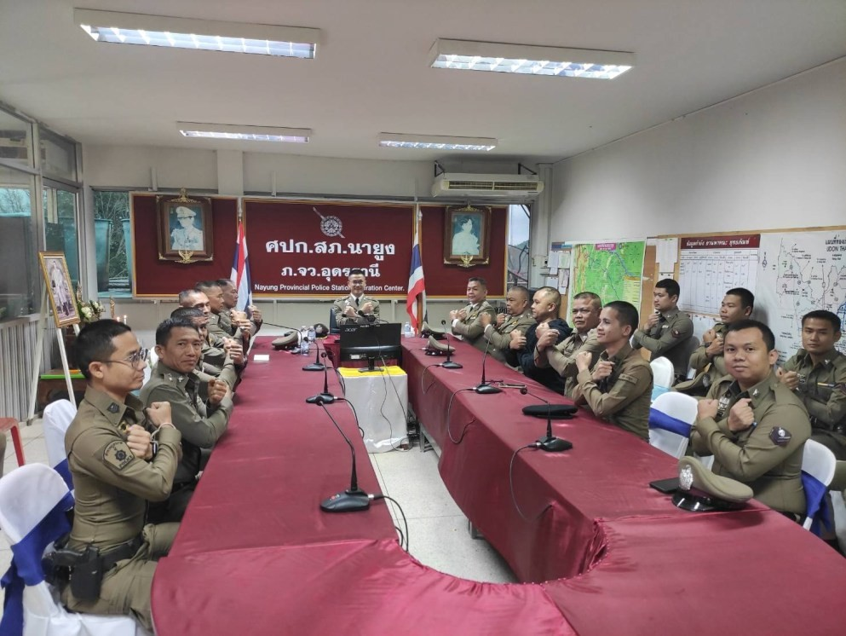
การประชุมชี้แจงของ พ.ต.อ.เพชรรัตน์ ศรีเมือง ผกก.สภ.นายูง ให้หัวหน้าทุกสายงาน เพื่อชี้แจงให้ข้าราชการตำรวจในสังกัด
รับทราบและร่วมปฏิบัติตาม มาตรการยกระดับคุณธรรมและความโปร่งใสภายใน หน่วยงาน ประจำปีงบประมาณ พ.ศ.๒๕๖๙
ของ สถานีตำรวจภูธรนายูง เมื่อวันที่ ๖ เมษายน ๒๕๖๙ ณ ห้องประชุม ศปก.สภ.นายูง (ชั้น ๒)

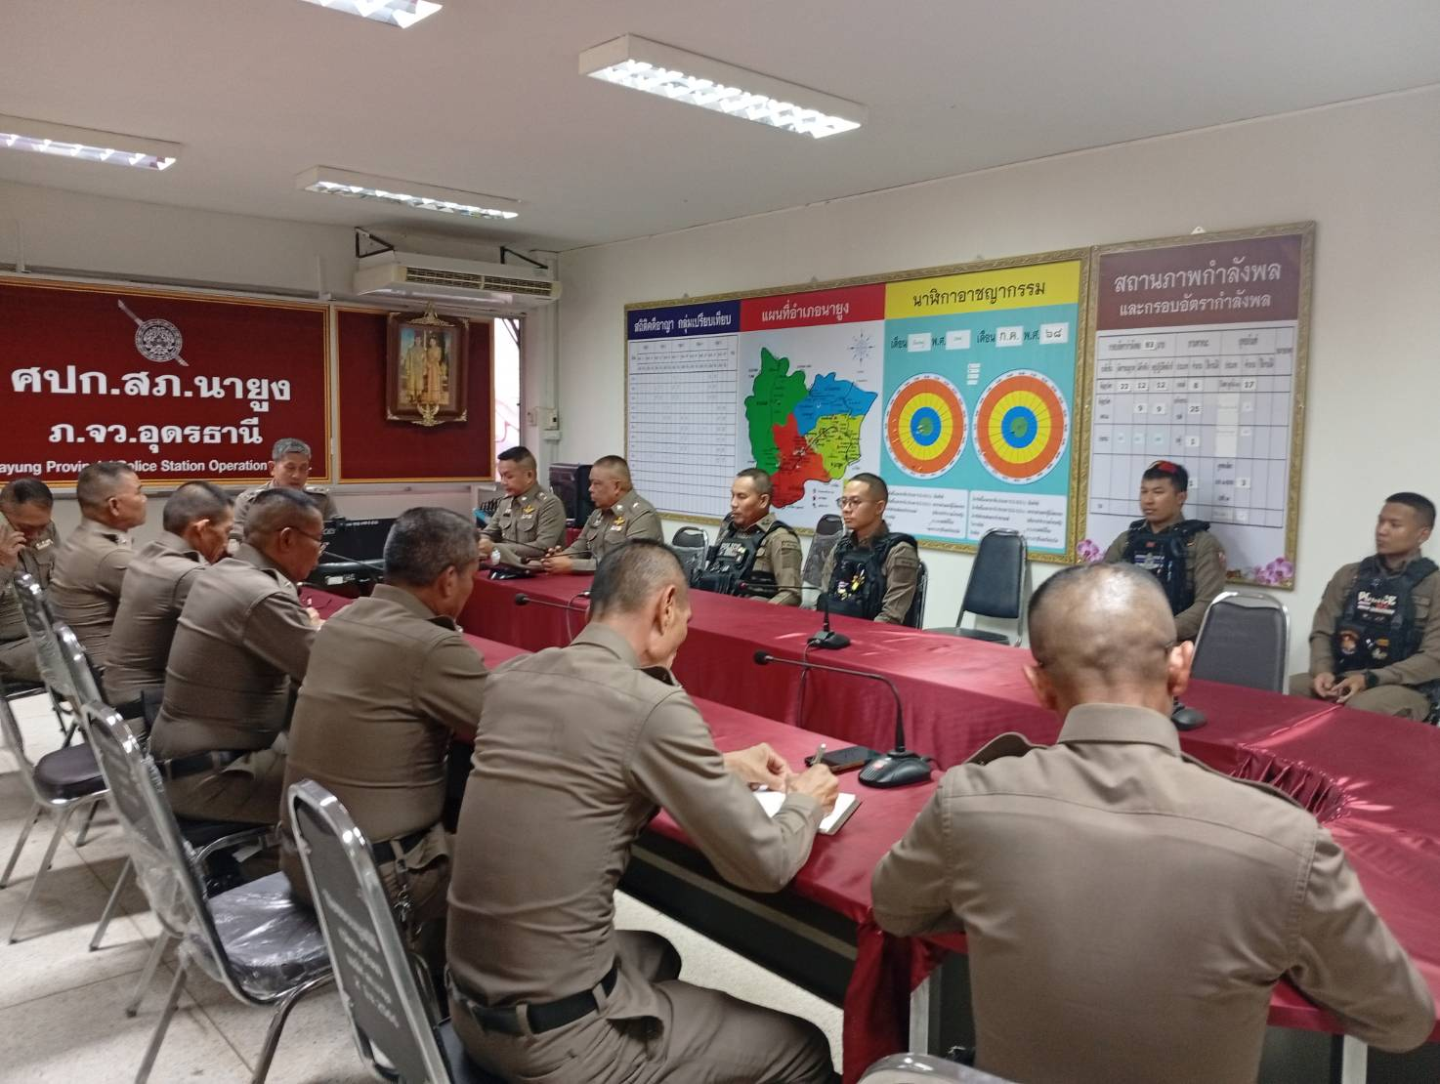

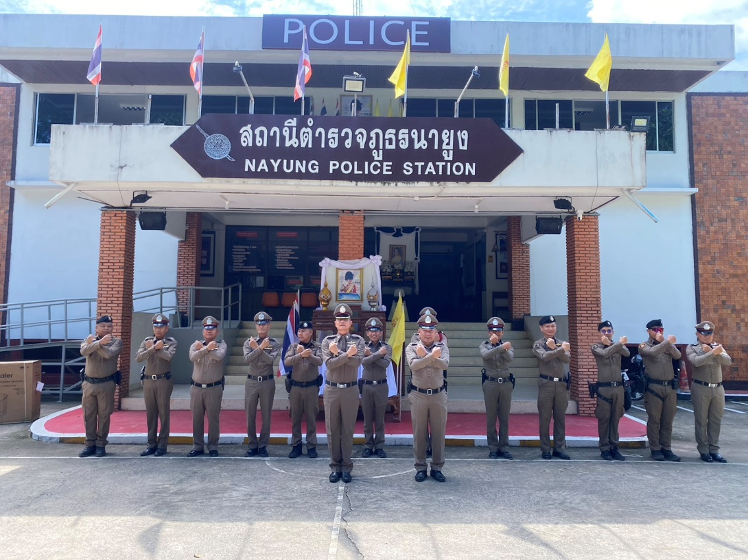
29
มาตรการยกระดับคุณธรรมและความโปร่งใส ภายในหน่วยงาน

หัวหน้าผู้ที่รับผิดชอบและคณะทำงานดำเนินการต่างๆ ตามมาตรการยกระดับคุณธรรมและความโปร่งใสภายในหน่วย
ประจำปีงบประมาณ พ.ศ. ๒๕๖๙ ของ สถานีตำรวจภูธรนายูง เมื่อวันที่ ๖ เมษายน ๒๕๖๙ ณ ห้องประชุม ศปก.สภ.นายูง (ชั้น ๒)

บัญชีลงชื่อรับทราบ

          ลำดับ | ชื่อ-นามสกุล | ตำแหน่ง | ลายมือชื่อ | หมายเหตุ
1 | พ.ต.อ.เพชรรัตน์ ศรีเมือง | ผกก.สภ.นายูง | พ.ต.อ. | หัวหน้าสถานี
2 | พ.ต.ท.อุดม รัตสุทธิ | รอง ผกก.(สอบสวน) สภ.นายูง | พ.ต.ท. | หัวหน้าสายงาน ส.
3 | พ.ต.ท.วชิรศักดิ์ สายสุทธิ | รอง ผกก.ป.สภ.นายูง | พ.ต.ท. | หัวหน้าสายงาน ป.
๔ | พ.ต.ท.มนต์ชัย ไชยกูล | รอง ผกก.สส.สภ.นายูง | พ.ต.ท. | หัวหน้าสายงาน สส.
๕ | พ.ต.ท.เฉิดชัย เฉิดรัศมี | สวป.สภ.นายูง | พ.ต.ท. | หัวหน้าสายงาน จร.
๖ | พ.ต.ท.จิระเดช สุนทะโรจน์ | สว.อก.สภ.นายูง | พ.ต.ท. | หัวหน้าสายงาน อก.
๗ | พ.ต.ต.อภิวุฒิ ลีโพนทอง | สว.(สอบสวน)สภ.นายูง | พ.ต.ต. | คณะทำงาน Police ITA
๘ | ร.ต.อ.อำนวย จำปาโพธิ์ | รองสว.ธร.สภ.นายูง | ร.ต.อ. | คณะทำงาน Police ITA
๙ | ร.ต.ท.อนุชา ภูนามูล | รอง สว.(ป.)สภ.นายูง | ร.ต.ท. | คณะทำงาน Police ITA
๑๐ | ร.ต.ต.บุญช่วย นาแพงสอน | รอง สว.(ป.)สภ.นายูง | ร.ต.ต. | คณะทำงาน Police ITA
๑๑ | ด.ต.จักรพงษ์ หีบทอง | ผบ.หมู่(ป.)สภ.นายูง | ด.ต. | คณะทำงาน Police ITA
๑๒ | ด.ต.ไชยา เนาศรี | ผบ.หมู่(ป.)สภ.นายูง | ด.ต. | คณะทำงาน Police ITA
๑๓ | จ.ส.ต.เฉลิมพล ชาภูธร | ผบ.หมู่(ป.)สภ.นายูง | จ.ส.ต. | คณะทำงาน Police ITA

สภ.นายูง
30

